勞動部勞動及職業安全衛生研究所
「慢採採收套裝組」技術移轉公告

一、說明: 根據行政院主計總處，2019年的農業就業人數為55萬9千人，農業
職災包含:農民高溫氣候、農藥噴灑、蛇蟲咬傷等。勞動部109年3月
26日「推動職務再設計服務計畫」，透過「職務再設計」協助企業營
造友善工作環境，進行工作設備、工作條件、工作環境改善、提供就
業輔具及調整工作方法。本技術透過農業輔具職務再設計，對務農工
作者實際受到舉重物、利器割傷、植物割傷與關節、腰部等肌肉骨骼
損傷，可減少務農工作者實際長期高舉採收、負重及搬運「慢採採收
套裝組」農業輔具。

二、廠商資格：國內外合法登記之廠商或法人團體。

三、欲技術移轉廠商繳交資料：
- 檢附技術移轉申請企劃書一式十份，內容應至少包含以下說明：
a. 公司簡介（組織營運現況、目的主管機關或目的事業主管機關同意設立之證明文件等相關文件）
b. 設計製造能力說明（設計及規劃、協力廠商配合、品質管制、安裝標準程序等）
c. 推廣行銷能力說明（行銷企劃、行銷管道、行銷經驗、預計推廣地區等）
d. 可提供授權金及衍生利益金等條件（請將研發金額及專利維護納入考量）
- 請於截止收件前寄達或送達勞動部勞動及職業安全衛生研究所職業衛生研究組收(新北市汐止區橫科路407巷99號)。

四、相關權利與義務：
- 本案為非專屬授權，契約有效期限為10年。
- 本研發成果所有權屬於本所。
- 授權廠商不得將相關技術資料提供給第三者。

五、申請日期：自公告日起。

六、連絡電話：(02)26607600分機7645，電子信箱：syy@mail.ilosh.gov.tw ，洽徐雅媛小姐。

七、本技術簡介
- 慢採採收套裝組由「採收背帶」與「採收袋」組成。
- 「採收背帶」背部及肩部皆有氣墊減壓海綿，達到保護腰、肩、背的作用，且背負時透氣不悶熱；背帶可依照使用者的身形調節肩帶至腰的長度、胸前的寬鬆度、腰部的寬鬆度；腰部外側可與採收袋結合，降低原本採收時，單肩負重造成的職業傷害(圖1)。
- 「採收袋」上ㄇ字型扣件設計可與採收背帶結合，掛於臀部上方兩側以平均分擔重量，使農作物的重量能平均分散至肩、腰、臀；採收袋分隔設計可依農民採收習慣，將農作物、包裝紙、採收剪刀分開放置，主體使用鐵件支撐骨架，使開口不易變形，附加塑膠底板使採收袋底部較為堅硬，且底部四角開設孔洞，使採收袋透氣排水；外側設有漏斗型口袋方便收納拿取剪刀(圖2)。
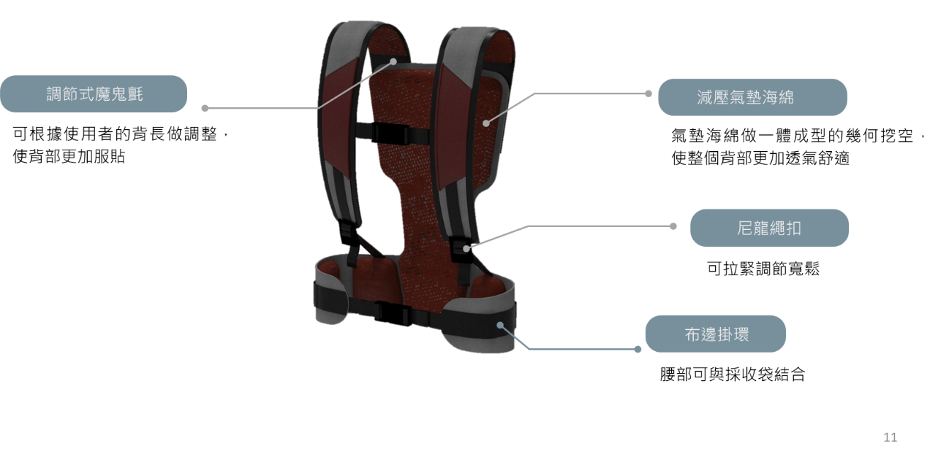

圖1

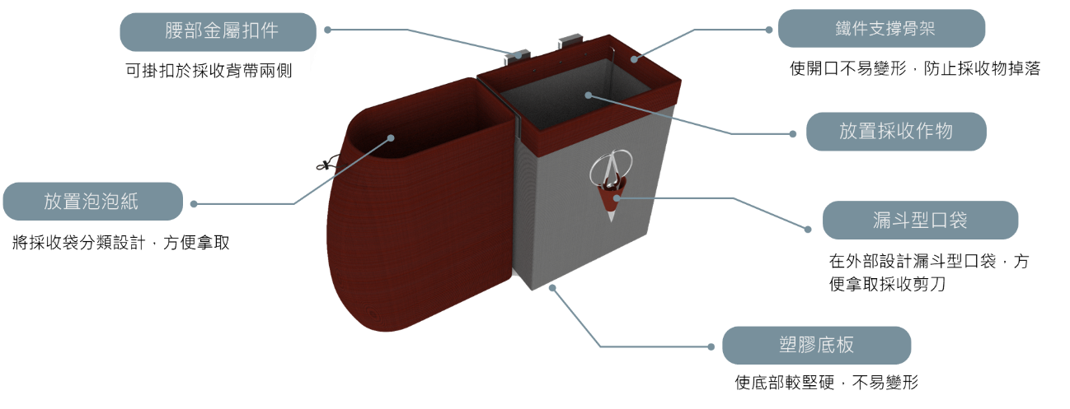
圖2

